ΣΤΑΥΡΟΛΕΞΟ ΤΟΥ ΠΑΣΧΑ

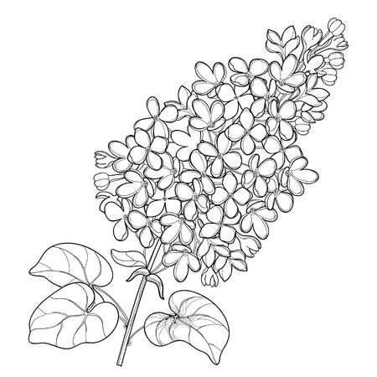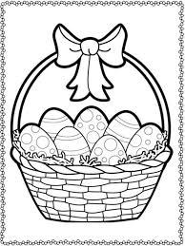



s

Π

Π Α Σ ΧΑ Λ Ι Α Α Υ Γ Α

ΠΑΠΑΡΟΥΝΑ

Κ Α Λ Α Θ Ι

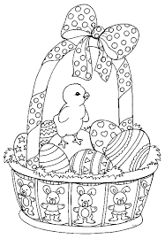

**Στο δράμα Του Κυρίου μας , τα λουλούδια ήταν εκεί, κοντά στον πόνο Του και όχι μόνο:**

 Όταν σταύρωσαν το Χριστό, η Παναγία ήταν πολύ στεναχωρημένη, ταλαιπωρημένη και τσακισμένη από τον πόνο και το κλάμα. Περπάτησε λίγο και κάθισε να ξεκουραστεί κάτω από ένα δέντρο που ήταν γεμάτο φύλλα αλλά όχι άνθη. Δεν άνθιζε ποτέ. Κουρασμένη καθώς ήταν, αποκοιμήθηκε. Το δέντρο τότε, άρχισε σιγά-σιγά να ρίχνει όλα του τα φύλλα και να σκεπάζει απαλά την Παναγία για να τη ζεστάνει. Όταν η Παναγία ξύπνησε, πρόσεξε τα γυμνά κλαδιά του δέντρου και προς στιγμήν απόρησε. Μα σαν είδε όλα εκείνα τα φύλλα που τη σκέπαζαν και τη ζέσταναν , ευλόγησε το δέντρο λέγοντας : «Να είσαι πάντα ευλογημένο και μοσχοβολημένο».

Με την ευλογία της Παναγίας το δέντρο γέμισε με καταπράσινα φύλλα και άνθισε για πρώτη φορά. Ονομάστηκε Πασχαλιά. 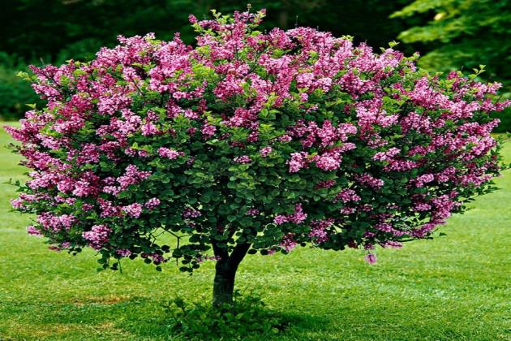

Τα κρινάκια της Παναγίας "γεννήθηκαν" από τα δάκρυα της Μητέρας για τον Μονάκριβό Της. Το δέντρο του Ιούδα, ή κουτσουπιά, μετά το κρέμασμα του Ισκαριώτη, απέχτησε ένα παράξενο άρωμα και τα άνθη της από λευκά άλλαξαν χρώμα. **Η παπαρούνα βάφτηκε από το αίμα του Χριστού**. Η ρολογιά ή λουλούδι των Παθών, άσπρο και μπλε σαν την αγνότητα του ουρανού, έχει τόσα πέταλα, όσοι οι μαθητές του Χριστού, εκτός από τον Ιούδα. Η μπλε στεφάνη συμβολίζει το αγκάθινο στεφάνι του Χριστού, οι πέντε στήμονες, τα σημάδια Του και τα τρία καφέ στίγματα, τα καρφιά του Κυρίου.

1. Συμπληρώστε το σταυρόλεξο στον υπολογιστή,είναι διαμορφωμένο έτσι ώστε να σας επιτραπεί να γράψετε.

2.ΜΠΟΡΕΙΤΕ ΝΑ ΔΕΙΤΕ ΣΤΟ YOUTUBE ΤΟ ΕΞΥΠΝΟ ΚΟΤΟΠΟΥΛΑΚΙ - ΜΥΘΟΣ ΤΟΥ ΑΙΣΩΠΟΥ

https://safeYouTube.net/w/HO25

**3. ΜΑΘΗΜΑΤΙΚΑ ΠΑΙΧΝΙΔΙΑ ΔΙΑΔΡΑΣΤΙΚΑ**

<https://e-didaskalia.blogspot.com/2020/04/mathimatika-a-dimotikou.html>

<http://daskalosa.eu/maths_a/a_taxi_maths_en.2.html>

<http://www.sheppardsoftware.com/mathgames/fruitshoot/fruitshoot_addition.htm>

Σας εύχομαι καλή δουλειά!!